Д.О. Башлыков, асп.; рук. В.А. Хрусталев, д.т.н., проф.
(Саратовский государственный технический университет имени Гагарина Ю.А., Саратовский научный центр РАН, г. Саратов.)
Оценка целесообразности использования пускорезервных котельных для выработки дополнительной мощности на АЭС.*

Пускорезервная котельная (ПРК) - котельная, обеспечивающая паром низких параметров атомную станцию в период ее строительства и пуска («горячая обкатка» и др.), а также являющаяся источником тепла на случай аварийного отключения атомной станции.
ПРК необходимы как правило в период строительства и пуска АЭС, а при эксплуатации станции фактически не используются. ПРК выдают пар с параметрами и расходом, достаточными для подключения турбоустановок небольшой мощности, что позволяет дополнительно зарезервировать наиболее ответственных потребителей собственных нужд (переменного тока) в случае аварии с полным обесточиванием АЭС (табл.1).

Таблица 1. Характеристики ПРК некоторых российских станций.
Наименование характеристики | Ленинградская АЭС | Балтийская АЭС | Балаковская АЭС
Паропроизводительность котельной, т/ч | 80 | 160 | 50
Тип котла | КЭП 16000 | ZFR - IE 40000 | ГМ-50-14/250
Максимальное рабочее давление пара, МПа | 1,0 | 1,3 | 1,4
Температура пара, °С | 183 | 195 | 250
Параметры пара, выдаваемого такими котельными, видны из таблицы 1. Например, на Балаковской АЭС предусмотрена пускорезервная котельная, в состав которой входят четыре котла ГМ-50-14/250. Суммарный расход пара, выдаваемый ПРК, составляет 200 т/ч, начальные параметры p₀=1,4 МПа, t₀=250 ^{О}С. В связи с тем, что ПРК обычно территориально отдалена от пруда охладителя (либо градирни), целесообразно для предлагаемой блочной с ПРК сателлитной турбины применить воздушный конденсатор (ВК), наиболее эффективного, двухступенчатого типа (рис. 1). В энергетике ВК в течение продолжительного времени использовались только для паровых турбин малой мощности — от 1 до 15 МВт. Впервые для более мощной турбины (160 МВт) ВК был применен на ТЭС Утриллас, сооруженной в 1970 г. в маловодном районе Испании. Конденсатор был изготовлен фирмой GEA (Германия). В процессе его проектирования, сооружения и эксплуатации были разработаны и апробированы технические решения, позволившие в дальнейшем применять ВК для турбин еще большей мощности и при более суровых климатических условиях. Это подтверждено длительным опытом эксплуатации таких конденсаторов с 1978 г. [1].

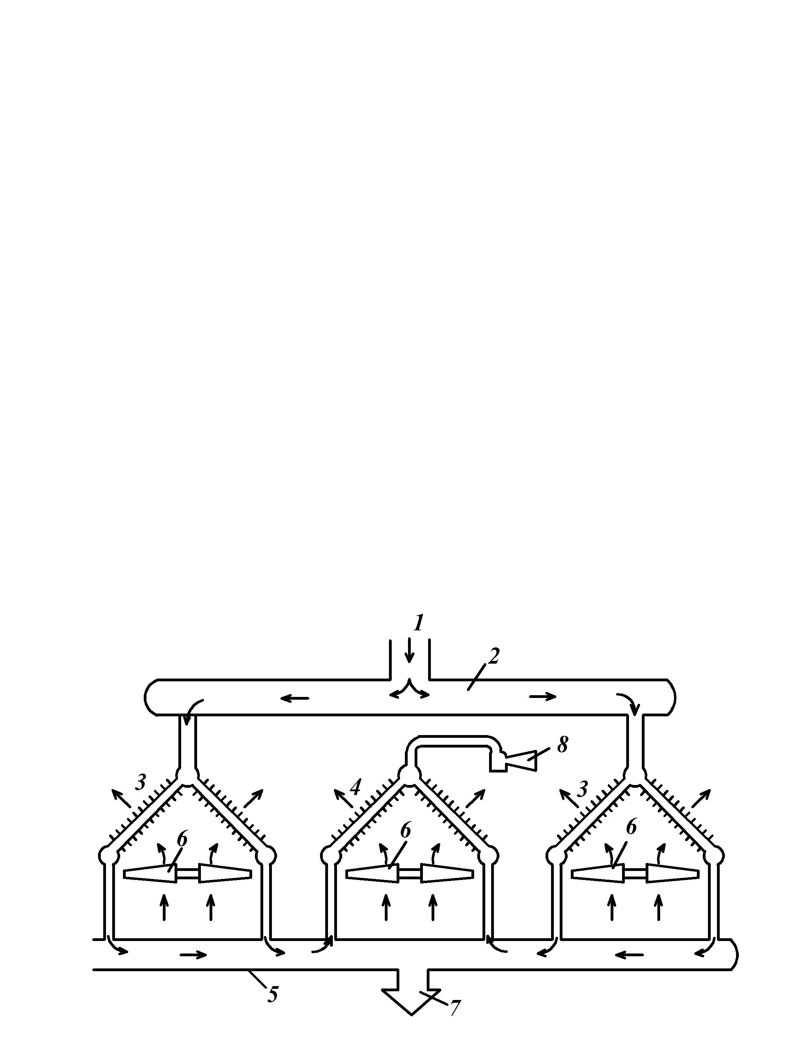
Рис. 1. Конструкция двухступенчатого воздушного конденсатора GEA:
1 — отработавший пар; 2 — парораспределительный коллектор; 3 — модули первой ступени конденсации; 4 — модуль второй ступени конденсации; 5 — коллектор перепуске пара и отвода конденсата; 6 — нагнетательный вентилятор; 7 — отвод в конденсатосборник; 8 — эжектор.

Расчет схемы сателлитного контура (рис. 2) показал, что турбоустановка, потребляющая пар общего коллектора четырех котлов ПРК, способна выработать мощность N= 32,8 МВт.

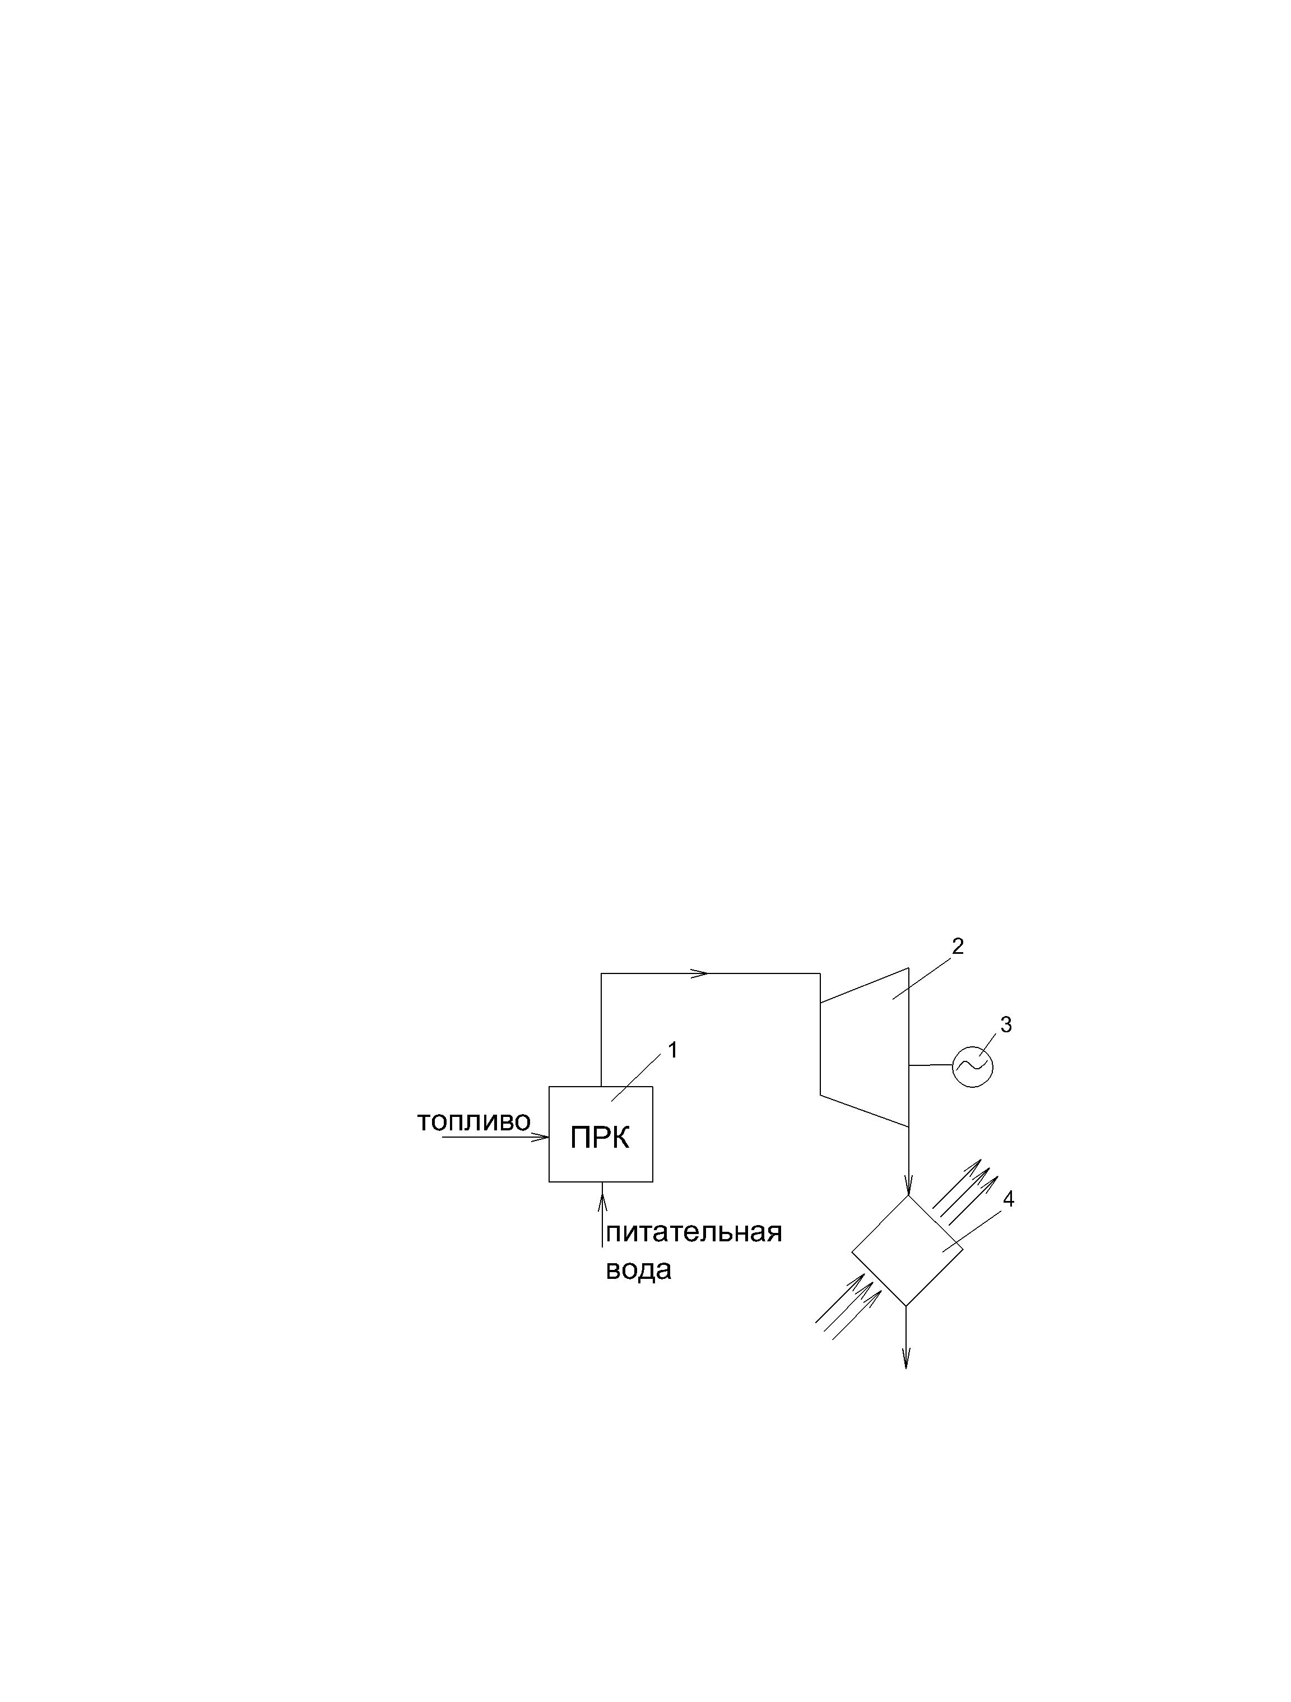
Рис.2. Схема использования ПРК. 1 – пускорезервная котельная; 2 – сателлитная турбина; 3 – электрический генератор; 4 – воздушный конденсатор.

Проанализировав работы ЦКТИ [2], сегодняшнюю стоимость таких турбин можно оценить с учетом среднего уровня инфляции за прошедший период по данным ретроспективного анализа (рис.3).

Рис 3. Зависимость стоимости турбоустановок диапазона 25-150 МВт по данным ЦКТИ (ретроспективная статистика) [2].

Так как уровни инфляции времен СССР и современной России существенно разнятся, то приведение стоимости турбоустановки к 2014 году осуществим в 2 последовательных этапа: 1968-1990 и 1990-2014 с индексами инфляции 0,6 и 0,2 соответственно.
$$C_{Т}^{\text{1990}}=C_{Т}^{\text{1968}}⋅(1+E)^{n}=\text{170}⋅(1+0,\text{06})^{\text{22}}=\text{613}\text{тыс}\text{.}\text{руб}\text{.}$$
$$C_{Т}^{\text{2014}}=C_{Т}^{\text{1990}}⋅(1+E)^{n}=\text{613}⋅(1+0,2)^{\text{24}}=\text{48731},6\text{тыс}\text{.}\text{руб}\text{.}$$
Удельная стоимость 1кВт составит при этом k_{уд}=1485,7 руб/кВт, что не учитывает затраты во вспомогательные элементы и монтаж.
Таким образом, в связи с наличием на атомных электростанциях ПРК, которые по прямому назначению используются только в период пуска энергоблока, применение данной схемы позволяет вырабатывать в последующем избыточную мощность при относительно невысоких затратах на реконструкцию ПРК и дооснащение сателлитного блока. При непрерывной работе сателлитной турбоустановки возможно применить дополнительное электрическое резервирование питания потребителей собственных нужд ответственных за безопасность АЭС через ОРУ и (или) минуя его – напрямую.

Библиографический список

1. Клевцов А.В., Пронин В.А., Анализ применения воздушных конденсаторов в энергетике // Современные природоохранные технологии в электроэнергетике. Разд.6.4.1. М: Издательский дом МЭИ, 2007.- С. 1-8.
2. Шифрин И.Б. Определение себестоимости паровых турбин на стадии проектирования на основе их технических параметров//Труды ЦКТИ, вып.83. Ленинград 1968.-С. 15-22.

* Статья поддержана грантом РФФИ №14-08-00815а

